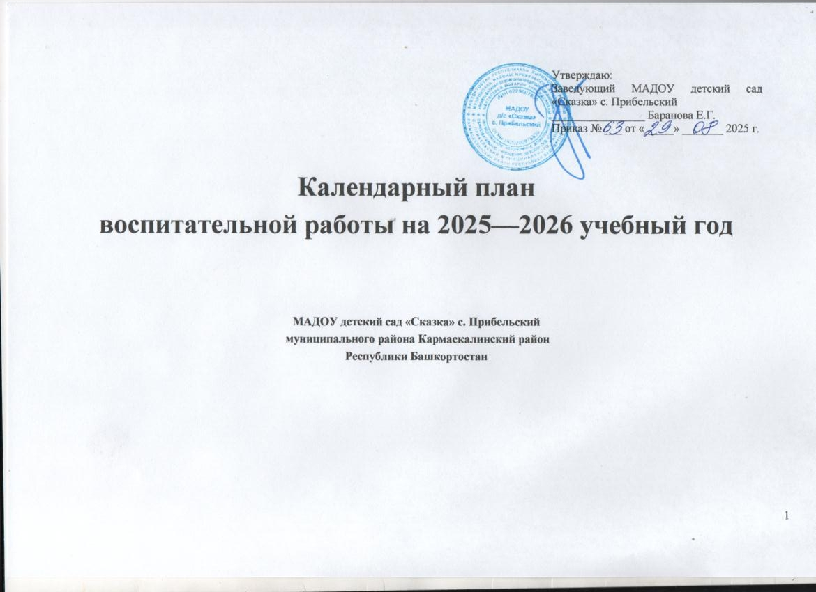

Утверждаю:
Заведующий МАДОУ детский сад «Сказка» с. Прибельский
________________ Баранова Е.Г.
Приказ № ___ от «_____» _______ 2025 г.

Календарный план
воспитательной работы на 2025—2026 учебный год

МАДОУ детский сад «Сказка» с. Прибельский
муниципального района Кармаскалинский район
Республики Башкортостан

Направление воспитания | Цель | Ценности
Патриотическое направление воспитания | Содействовать формированию у ребёнка личностной позиции наследника традиций и культуры, защитника Отечества и творца (созидателя), ответственного за будущее своей страны. | Родина и природа
Духовно-нравственное направление воспитания | Формирование способности к духовному развитию, нравственному самосовершенствованию, индивидуально-ответственному поведению. | Жизнь, милосердие, добро
Социальное направление воспитания | Формирование ценностного отношения детей к семье, другому человеку, развитие дружелюбия, умения находить общий язык с другими людьми. | Семья, дружба, человек и сотрудничество
Познавательное направление воспитания | Формирование ценности познания | Познание
Физическое и оздоровительное направление воспитания | Формирование ценностного отношения детей к здоровому образу жизни, овладение элементарными гигиеническими навыками и правилами безопасности. | Жизнь и здоровье
Трудовое направление воспитания | Формирование ценностного отношения детей к труду, трудолюбию и приобщение ребёнка к труду. | Труд
Эстетическое направление воспитания | Способствовать становлению у ребёнка ценностного отношения к красоте. | Культура, красота

Месяц | Мероприятие | Направление воспитания | Группы | Ответственный
Сентябрь | Досуг «В стране знаний»  (1 сентября: День знаний) | Эстетическое | Старшая группа  Подготовительная группа | Воспитатели  Музыкальный руководитель
Сентябрь | Спортивный досуг «Солдаты – бравые ребята»  (3 сентября: День окончания Второй мировой войны) | Патриотическое Физическое и оздоровительное | Старшая группа  Подготовительная группа | Воспитатели  Инструктор по физической культуре
Сентябрь | Беседа «Безопасность в общественных местах»  (3 сентября: День солидарности в борьбе с терроризмом) | Познавательное | Средняя группа  Старшая группа  Подготовительная группа | Воспитатели
Сентябрь | Спектакль «В стране грамоты»  (8 сентября: Международный день распространения грамотности) | Эстетическое | Старшая группа  Подготовительная группа | Воспитатели  Музыкальный руководитель
Сентябрь | Концерт «Наш детский сад»  (27 сентября: День воспитателя и всех дошкольных работников) | Социальное  Эстетическое | Младшая группа  Средняя группа  Старшая группа  Подготовительная группа | Воспитатели  Музыкальный руководитель  Инструктор по физической культуре
Сентябрь | Выставка поделок из природного материала «Сказочная осень» | Трудовое  Эстетическое | Младшая группа  Средняя группа  Старшая группа  Подготовительная группа | Воспитатели
Сентябрь | Театральный спектакль «В. Осеева «Волшебное слово» | Духовно-нравственное  Эстетическое | Младшая группа  Средняя группа  Старшая группа  Подготовительная группа | Воспитатели  Музыкальный руководитель
Октябрь | Акция «Открытки для пожилых людей»  (1 октября: Международный день пожилых людей) | Социальное  Духовно-нравственное | Младшая группа  Средняя группа  Старшая группа  Подготовительная группа | Воспитатели
Октябрь | Викторина «Музыка кругом»  (1 октября Международный день музыки) | Эстетическое Познавательное | Младшая группа  Средняя группа  Старшая группа  Подготовительная группа | Музыкальный руководитель
Октябрь | Беседа «Как мы можем защитить животных»  Акция «Корм животным»  (4 октября: День защиты животных) | Социальное  Трудовое | Средняя группа  Старшая группа  Подготовительная группа | Воспитатели
Октябрь | Виртуальная экскурсия «В школу мы идём»  5 октября: День учителя | Социальное | Подготовительная группа | Воспитатели
Октябрь | Досуг «Спортивный папа и я»  (20 октября: День отца в России) | Социальное  Физическое и оздоровительное | Младшая группа  Средняя группа  Старшая группа  Подготовительная группа | Воспитатели  Инструктор по физической культуре
Октябрь | Выставка «Моя станица в осенних красках!» | Патриотическое | Младшая группа  Средняя группа  Старшая группа  Подготовительная группа | Воспитатели
Ноябрь | Досуг «Народы России»  (4 ноября: День народного единства) | Социальное  Эстетическое  Патриотическое  Духовно-нравственное | Младшая группа  Средняя группа  Старшая группа  Подготовительная группа | Воспитатели  Музыкальный руководитель
Ноябрь | Акция «Кормушка для птиц» | Трудовое  Социальное | Младшая группа  Средняя группа  Старшая группа  Подготовительная группа | Воспитатели
Ноябрь | Коллективная работа «Цветы памяти»  (8 ноября: День памяти погибших при исполнении служебных обязанностей сотрудников органов внутренних дел России.) | Патриотическое | Подготовительная группа | Воспитатели
Ноябрь | День здоровья «В здоровом теле, здоровый дух» | Физическое и оздоровительное | Младшая группа  Средняя группа  Старшая группа  Подготовительная группа | Воспитатели  Инструктор по физической культуре
Ноябрь | Досуг «Маму в гости позовём»  (24 ноября: День матери в России) | Социальное  Физическое и оздоровительное | Младшая группа  Средняя группа  Старшая группа  Подготовительная группа | Воспитатели  Инструктор по физической культуре
Ноябрь | Викторина «Символы России»  (30 ноября: День Государственного герба Российской Федерации) | Патриотическое Познавательное | Старшая группа  Подготовительная группа | Воспитатели
Декабрь | Спортивный праздник «Зимняя олимпиада» | Физическое и оздоровительное | Старшая группа  Подготовительная группа | Воспитатели  Инструктор по физической культуре
Декабрь | Беседа «Все дети – дети»  (3 декабря: Международный день инвалидов (рекомендуется включать в план воспитательной работы с дошкольниками регионально и/или ситуативно) | Социальное | Старшая группа  Подготовительная группа | Воспитатели
Декабрь | Беседа «Кто такой волонтёр»  (5 декабря: День добровольца (волонтера) в России) | Духовно-нравственное  Социальное | Старшая группа  Подготовительная группа | Воспитатели
Декабрь | Выставка «Мы художники»  (8 декабря: Международный день художника) | Эстетическое  Трудовое | Все группы | Воспитатели
Декабрь | Познавательный досуг «Детям о героях»  (3 декабря: День неизвестного солдата; 9 декабря: День Героев Отечества) | Патриотическое  Познавательное | Старшая группа  Подготовительная группа | Воспитатели
Декабрь | Видео презентация «Конституция детям»  (12 декабря: День Конституции Российской Федерации) | Патриотическое  Познавательное | Подготовительная группа | Воспитатели
Декабрь | Музыкальный праздник «Новогодний карнавал» (24-27 декабря)  (31 декабря: Новый год) | Эстетическое | Все группы | Воспитатели  Музыкальный руководитель
Январь | Ремонтная мастерская «Мы починим наши книжки» | Трудовое  Эстетическое | Старшая группа  Подготовительная группа | Воспитатели
Январь | Досуг «Коляда на кануне рождества» | Духовно-нравственное | Старшая группа  Подготовительная группа | Воспитатели  Музыкальный руководитель
Январь | День здоровья «Дружим со спортом» | Физическое и оздоровительное | Младшая группа  Средняя группа  Старшая группа  Подготовительная группа | Воспитатели  Инструктор по физической культуре
Январь | Виртуальная экскурсия «Память Ленинграда»  27 января: День снятия блокады Ленинграда | Патриотическое Познавательное  Социальное | Старшая группа  Подготовительная группа | Воспитатели
Январь | Беседа «О героизме русского народа»  (27 января: День освобождения Красной армией крупнейшего "лагеря смерти" Аушвиц-Биркенау (Освенцима) - День памяти жертв Холокоста (рекомендуется включать в план воспитательной работы с дошкольниками регионально и/или ситуативно). | Патриотическое | Подготовительная группа | Воспитатели
Февраль | Беседа «Героизм – это?»  2 февраля: День разгрома советскими войсками немецко-фашистских войск в Сталинградской битве (рекомендуется включать в план воспитательной работы с дошкольниками регионально и/или ситуативно) | Патриотическое | Старшая группа  Подготовительная группа | Воспитатели
Февраль | Досуг «Ярмарка экспериментов»  (8 февраля: День российской науки) | Познавательное  Трудовое | Средняя группа  Старшая группа  Подготовительная группа | Воспитатели
Февраль | Беседа «Долг родине»  (15 февраля: День памяти о россиянах, исполнявших служебный долг за пределами Отечества) | Патриотическое | Подготовительная группа | Воспитатели
Февраль | Досуг «Моя родина Россия и её традиции»  (21 февраля: Международный день родного языка) | Познавательное  Патриотическое Социальное  Духовно-нравственное | Средняя группа  Старшая группа  Подготовительная группа | Воспитатели  Музыкальный руководитель
Февраль | Спортивный досуг «Защитники вперёд»  (23 февраля: День защитника Отечества) | Патриотическое Физическое и оздоровительное  Социальное | Младшая группа  Средняя группа  Старшая группа  Подготовительная группа | Воспитатели  Инструктор по физической культуре
Февраль | Выставка «Доброта в рисунках» | Эстетическое  Духовно-нравственное | Младшая группа  Средняя группа  Старшая группа  Подготовительная группа | Воспитатели
Март | Музыкальный праздник «Весна красна»  (8 марта: Международный женский день) | Социальное  Эстетическое | Все группы | Воспитатели  Музыкальный руководитель
Март | Виртуальная экскурсия «Путешествие в Крым»  (18 марта: День воссоединения Крыма с Россией (рекомендуется включать в план воспитательной работы с дошкольниками регионально и/или ситуативно) | Патриотическое  Познавательное | Средняя группа  Старшая группа  Подготовительная группа | Воспитатели
Март | Театральный спектакль «В гостях у сказок»  (27 марта: Всемирный день театра) | Эстетическое  Познавательное | Все группы | Воспитатели  Музыкальный руководитель
Март | Масленичная неделя  (11 марта – 17 марта Масленица) | Духовно-нравственное  Трудовое  Физическое и оздоровительное | Младшая группа  Средняя группа  Старшая группа  Подготовительная группа | Воспитатели  Музыкальный руководитель  Инструктор по физической культуре
Апрель | Спортивный праздник «Мы в космос»  (12 апреля: День космонавтики) | Познавательное  Физическое и оздоровительное | Старшая группа  Подготовительная группа | Воспитатели  Инструктор по физической культуре
Апрель | Досуг «В мир художественной росписи» | Духовно-нравственное  Эстетическое  Патриотическое | Младшая группа  Средняя группа  Старшая группа  Подготовительная группа | Воспитатели
Апрель | Акция «Чистая планета»  (Всемирный день Земли) | Социальное  Трудовое | Все группы | Воспитатели
Май | Субботник «Наведём порядок вместе»  (1 мая: Праздник Весны и Труда) | Трудовое | Все группы | Воспитатели
Май | Выставка рисунков «Победа в картинах»  (9 мая: День Победы) | Патриотическое  Эстетическое  Социальное | Старшая группа  Подготовительная группа | Воспитатели
Май | Беседа «Кто такие пионеры»  (19 мая: День детских общественных организаций России) | Социальное  Патриотическое  Познавательное | Подготовительная группа | Воспитатели
Май | Выставка поделок «Моя буква»  (24 мая: День славянской письменности и культуры.) | Познавательное  Патриотическое  Эстетическое  Трудовое | Подготовительная группа | Воспитатели
Май | Музыкальная гостиная «В мире народной музыки» | Духовно-нравственное  Эстетическое | Младшая группа  Средняя группа  Старшая группа  Подготовительная группа | Воспитатели  Музыкальный руководитель
Май | День здоровья «Мы здоровыми растём» (для старшей и подготовительной групп в форме туристического похода-экскурсии) | Физическое и оздоровительное | Младшая группа  Средняя группа  Старшая группа  Подготовительная группа | Воспитатели  Инструктор по физической культуре
Май | Музыкальный праздник «До свидания детский сад» (выпускной) | Духовно-нравственное  Эстетическое | Подготовительная группа | Воспитатели  Музыкальный руководитель
Июнь | Спортивный досуг «Дети всей планеты»  (1 июня: День защиты детей) | Социальное  Физическое и оздоровительное | Все группы | Воспитатели  Инструктор по физической культуре
Июнь | Тематический день «День заботы» | Духовно-нравственное  Социальное | Все группы | Воспитатели
Июнь | Субботник «Наш весёлый огород» | Трудовое | Младшая группа  Средняя группа  Старшая группа  Подготовительная группа | Воспитатели
Июнь | Спектакль «По сказкам А. С. Пушкина»  (6 июня: День русского языка) | Познавательное  Эстетическое | Все группы | Воспитатели  Музыкальный руководитель
Июнь | Досуг «Моя Россия»  (12 июня: День России) | Патриотическое  Эстетическое | Младшая группа  Средняя группа  Старшая группа  Подготовительная группа | Воспитатели  Музыкальный руководитель  Инструктор по физической культуре
Июнь | Вечер стихов «О войне в стихах»  (22 июня: День памяти и скорби) | Патриотическое | Старшая группа  Подготовительная группа | Воспитатели  Музыкальный руководитель
Июль | Фотовыставка «Моя семья»  (8 июля: День семьи, любви и верности) | Социальное  Духовно-нравственное  Эстетическое | Все группы | Воспитатели
Июль | Досуг «Приключения по спортивным достижениям России» | Физическое и оздоровительное Патриотическое | Средняя группа  Старшая группа  Подготовительная группа | Воспитатели  Инструктор по физической культуре
Июль | Тематический день «Эксперименты кругом» | Трудовое  Познавательное | Средняя группа  Старшая группа  Подготовительная группа | Воспитатели
Август | День здоровья «Самый сильный, самый ловкий»  (12 августа: День физкультурника) | Физическое и оздоровительное Социальное | Младшая группа  Средняя группа  Старшая группа  Подготовительная группа | Воспитатели  Инструктор по физической культуре
Август | Музыкальный праздник «Давай, Россия»  (22 августа: День Государственного флага Российской Федерации) | Патриотическое  Социальное  Эстетическое | Младшая группа  Средняя группа  Старшая группа  Подготовительная группа | Воспитатели  Музыкальный руководитель  Инструктор по физической культуре
Август | Беседа «Что такое кино?»  (27 августа: День российского кино) | Познавательное | Старшая группа  Подготовительная группа | Воспитатели
Август | Досуг «В гостях у этикета» | Духовно-нравственное | Средняя группа  Старшая группа  Подготовительная группа | Воспитатели  Музыкальный руководитель
Август | Субботник «Наш красивый палисадник» | Трудовое | Средняя группа  Старшая группа  Подготовительная группа | Воспитатели  Музыкальный руководитель  Инструктор по физической культуре

